ESCOLA MUNICIPAL DE EDUCAÇÃO BÁSICA ALFREDO GOMES.
DIRETORA: IVÂNIA NORA.
ASSESSORA PEDAGÓGICA: SIMONE ANDRÉA CARL.
ASSESSORA TÉCNICA ADM.: TANIA N. DE ÁVILA.
PROFESSORA: ALESSANDRA - ALINE
DISCIPLINA: MATEMÁTICA
CATANDUVAS – SC
ANO 2020 - TURMA

PROFESSORAS: ALESSANDRA - ALINE
SEMANA DE 24 A 28/08
SEQUÊNCIA DIDÁTICA MÊS DE AGOSTO

LEITURA, PALAVRAS E FRASES

- LEIA O TEXTO E PINTE:

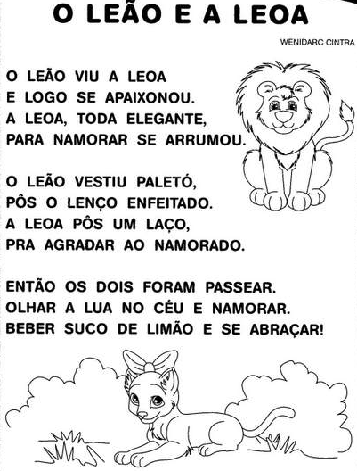

- ESCREVA 5 PALAVRAS COM CADA SÍLABA:
LA____________________________________________________________
LE____________________________________________________________
LI_____________________________________________________________
LO____________________________________________________________
LU____________________________________________________________

- OBSERVE AS FIGURAS E ESCREVA O NOME DE CADA UMA:
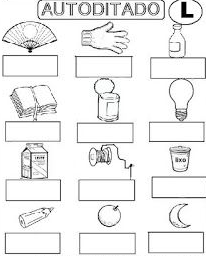

- ESCREVA UMA FRASE COM A PALAVRAS LEÃO, DEPOIS DESENHE:

